第二章 第一节 塑造地表形态的力量（第1课时）
学校:___________姓名：___________班级：___________考号：___________

据英国《卫报》报道，2016年发生的7.8级凯库拉大地震，不仅使新西兰一些地区地表上升了8米，而且把新西兰的南岛、北岛拉近了5米，研究人员称，南岛向北移动的趋势还将持续数年。
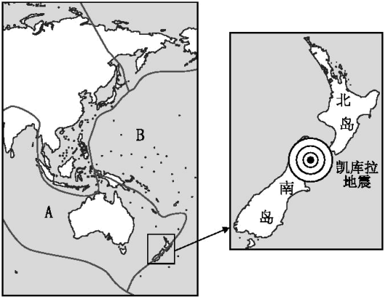
1．新西兰一些地区的地表上升以及南岛和北岛距离拉近，主要是由于 （ ）
A．人类活动 B．海平面上升 C．地壳运动 D．地球自转
2．图中字母A、B代表的板块分别为 （ ）
A．欧亚板块、非洲板块 B．印度洋板块、太平洋板块
C．澳大利亚板块、太平洋板块 D．美洲板块、印度洋板块
乌尔禾魔鬼城位于新疆维吾尔自治区准噶尔盆地西北边缘的佳木河下游乌尔禾矿区。远眺该城，就像中世纪欧洲的一座大城堡。大大小小的城堡林立，高高低低参差错落，这些城堡似的小丘均按一定方向排列。读乌尔禾魔鬼城位置示意图，完成下面小题。
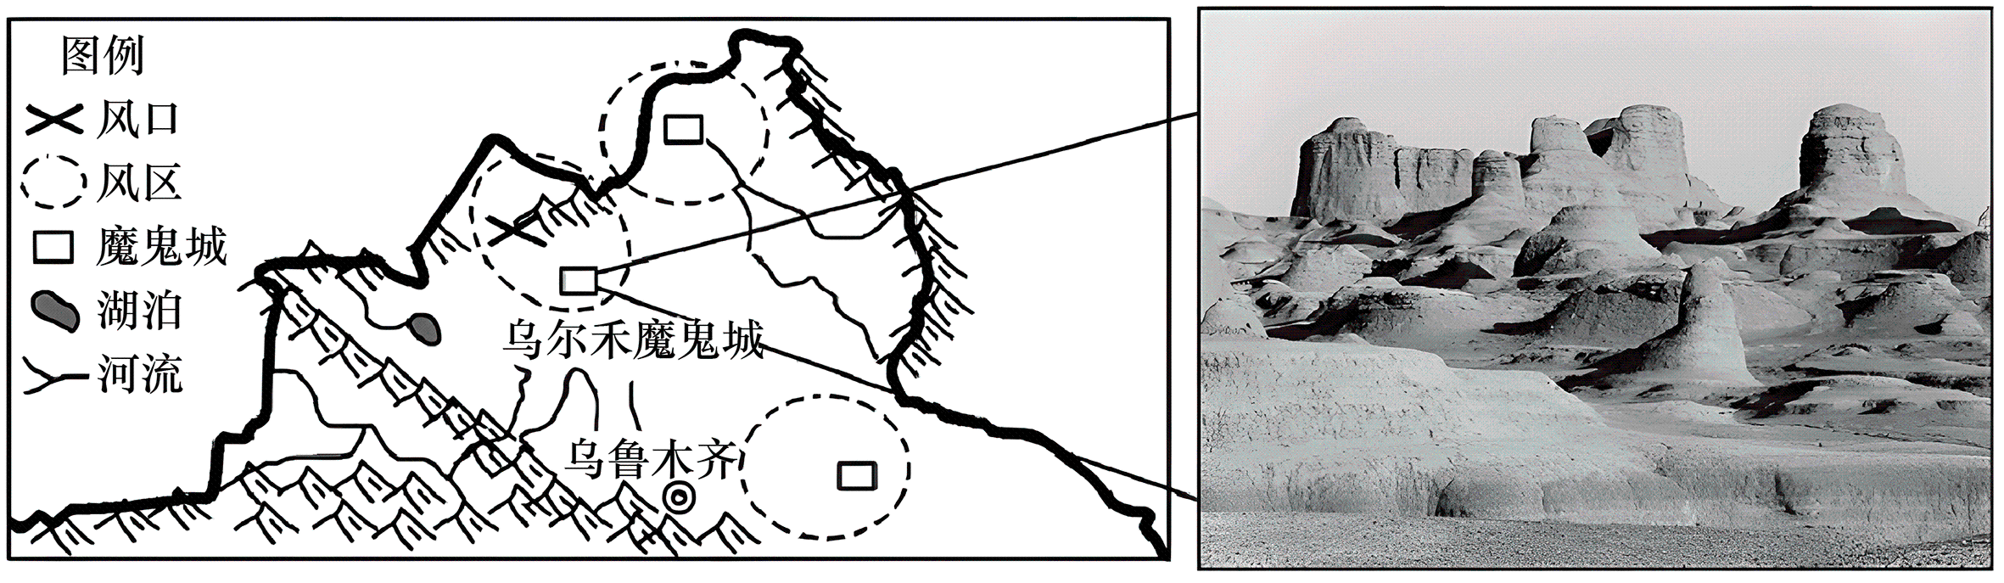
3．魔鬼城这种特殊地貌的形成过程最正确的是（ ）
A．岩浆侵入-地壳上升-风力侵蚀 B．外力沉积-地壳上升-风力侵蚀
C．外力沉积-地壳上升-流水侵蚀 D．岩浆喷涌-风化作用-风力侵蚀
4．城堡似的小丘有规律排列的方向是（ ）
A．东西向 B．南北向 C．西北-东南向 D．东北-西南向

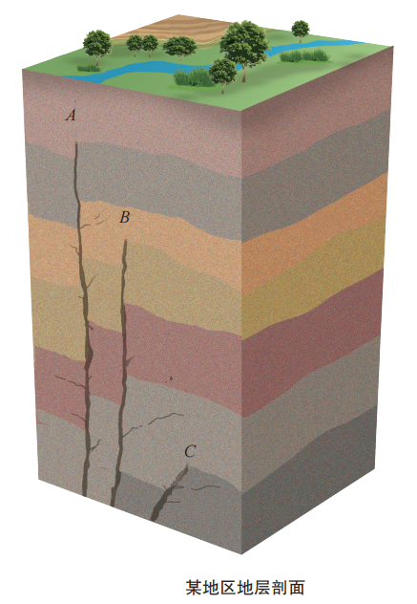
5．绝大多数地震是由地壳深处断层的运动引起的，如果运动足够强烈，地表就会产生裂缝。随着岁月的流逝，沉积物会慢慢将地表的裂缝覆盖，下一次地震又在地表形成新的裂缝，然后再堆积新的沉积物。经调查，某地区地层剖面图所示地区的地层无层序颠倒和缺失现象。读图，完成相关任务。
(1)该地区地质历史上至少发生过几次地震？判断这几次地震发生的先后顺序，并说明理由。
(2)该地区的地面上，难以找到古地震留下的痕迹。这是什么原因造成的？
(3)结合所学知识，议一议，该地区大致经历了怎样的地质演化过程？

1．C 2．B
【解析】1．根据所学知识可知，新西兰地区地处印度洋板块和太平洋板块的消亡边界，此处板块碰撞挤压，使当地地表抬升，以及南岛和北岛距离拉近，C正确；而人类活动、海平面上升和地球自转都不是其主要原因，ABD错误。故选C。
2．A板块上有澳大利亚大陆、印度半岛，为印度洋板块，B板块主体为太平洋，为太平洋板块，故B正确，ACD错误。故选B。
【点睛】消亡边界：当扩张着的大洋地壳遇到大陆地壳时，便俯冲到大陆地壳之下的地幔中，逐渐熔化而消亡，形成很深的海沟。消亡边界除了形成海沟外还会形成巨大的褶皱山脉，比如喜马拉雅山脉；岛弧，比如亚洲东部；山脉，比如科迪勒拉山系。
3．B 4．C
【解析】3．乌尔禾魔鬼城所在地区大约一亿多年前的白垩纪时，这里是一个巨大的淡水湖泊，这一时期，大量湖相沉积物形成的沉积岩，在之后地壳抬升过程中，湖泊变为陆地，湖相沉积物及岩层裸露地表，在风力的侵蚀作用下形成了“大大小小的城堡林立，高高低低参差错落”的雅丹地貌，B正确；魔鬼城是沉积岩，排除A、D；魔鬼城形成外力为风力侵蚀，C错。故选B。
4．图片雅丹地貌，城堡似的小丘多呈长条形，排列方向与主风向平行。据图可知，乌尔禾地区地处我国的准噶尔盆地，风口位于该地的西北方向，据此可判断这里常年盛行西北风，因此小丘有规律排列的方向是西北－东南方向，C正确，ABD错。故选C。
【点睛】 雅丹地貌是一种典型的风蚀地貌，又称风蚀垄槽，或者称为风蚀脊(Yardang)。在极干旱地区的一些干涸的湖底, 因干缩裂开, 风沿着裂隙吹蚀, 裂隙愈来愈大, 使原来平坦的地面发育成许多不规则的背鳍形垄脊和宽浅沟槽。
5．(1)该地区至少发生过3次地震；这3次地震的顺序是C-B—A;地震从该地区地壳深处发生，在地表形成的裂缝会随着岁月流逝慢慢被沉积物覆盖，使在裂缝上面形成新的沉积岩层，然后当下一次地震发生时，新的裂缝穿过的沉积岩层将比前一次更多，再之后裂缝又被上面更新的沉积物覆盖形成更新的沉积岩层，以此类推可判断地震的先后顺序。
(2)该区域处于沉积环境之中，强烈的地震会使岩层产生裂缝，当裂缝产生后，该地区接受了新的沉积，沉积物会慢慢地将地表裂缝覆盖。所以在地面上难以找到古地震留下的痕迹。
(3)该地区经历的地质演化过程依次是沉积层1的沉积，发生第一次地震C,沉积层2沉积，沉积层3沉积，沉积层4沉积，发生第二次地震B,沉积层5沉积，发生第三次地震A,沉积层6沉积（如下图所示）,目前在沉积层6表面表现为外力作用。
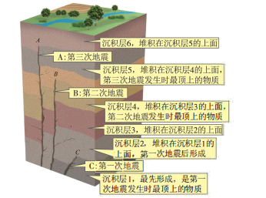

【分析】本题以地震和地层相关材料为背景设置题目，涉及地震，地层的形成等知识，考查学生综合思维和地理实践力。
【详解】（1）由材料可知，绝大多数地震是由地壳深处断层的运动引起的，如果运动足够强烈，地表就会产生裂缝。从图中可见图中岩层深处有3条裂缝，说明其至少发生过3次地震。绝大多数地震发生在地壳深处，由材料可知，沉积物会慢慢将地表的裂缝覆盖，下一次地震又在地表形成新的裂缝。右图中观察可知，序号C次地震裂缝穿透岩层最少，说明其在早期发生，地震后沉积物覆盖形成上覆岩层；B裂缝比C裂缝多穿透三层岩层，说明在地震C发生后，沉积行层三层岩层后发生了地震B，可知，C地震早于B地震，同理可知，B地震早于A地震。
（2）由材料可知，地表就产生裂缝后，若处于沉积环境，沉积物会慢慢将地表的裂缝覆盖。沉积物覆盖后，裂缝被覆盖掩饰， 地表难以找到古地震留下的痕迹。
（3）由所学知识可知，地层形成有一定顺序，先形成的在上，后形成的在上。如图中对沉积层进行编号，则可知形成顺序按早到晚依次为123456 。结合第一问分析可知，C裂缝破坏了沉积层1，沉积层2、3、4覆盖在裂缝C之上，说明第一次地震C晚于沉积层1，早于沉积层2、3和4；沉积层4被裂缝B破坏，沉积层5、6完整覆盖在裂缝B之上，说明第二次地震B晚于沉积层4，早于沉积层5和6；沉积层5被第三次地震B破坏，沉积层6完整覆盖在裂缝B之上，说明第三次地震晚于沉积层5，早于沉积层5形成。

